Michaël Dorsan
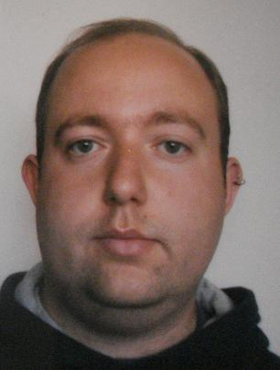

Correo: michael.dorsan@gmail.com
Fecha de nacimiento: 26/05/1984
Idioma nativa: Francés

HABILIDADES

Habilidades práctica y de organización:

- Alto conocimiento de Microsoft Office
- Capaz de crear original PPP y TBL lección.
- Alto nivel de profesionalismo y rigurosidad en mi trabajo
- Adaptación rápida y flexible en los nuevos ambientes.
- Grande capacidad de aprendizaje, buena memoria visual y auditivo
- Profesional de aspecto y de presentación
- Motivado y entusiasmo para crear buenas relaciones
- Eficaz trabajando solo o como un miembro cooperativo de equipo

Idiomas:
Francés hablador nativo
Inglés bilingüe, nivel C1, CAE : 74%
Español con fluidez

Educación

Certificate of TESOL, www.linguaedge.com, ACTDEC certified
Septiembre 2010

Facultad de Biología, Universidad de Ginebra, Suiza
2001-2006
Bachillerato

Selectividad científica, Lycée Saint-Bernard, Troyes, Francia
1998 - 2001

Experiencia laboral

Agente de soporte técnico por Msn, Microsoft| Gem, Belfast, Reino Unido
(11/2009 – 10/2010)
- Dar una experiencia positiva gracias a una respuesta eficaz, cordial y de alta calidad
- Tomar y animar parte active en las actividades de las reuniones de equipo.
- Traducción de Inglés a Francés y de Francés a Inglés
- Entrenar los nuevos miembros para ayudarles a entender el trabajo y las expectativas de los clientes

Cajero| Carrefour, Ségny, Francia
(06/2008 – 02/2009)
- Servir a los clientes a la cajera
- Encontrar y dar la bienvenida a los clientes personalmente
- Manejar con los problemas con las mercancías
- Reservar ticket de concierte por los clientes
- Entrenar los nuevos empleados para enseñar cómo utilizar los diferentes instrumentos y deberes

Asistente de educación | Escuela Abel Minard, Tonnerre, Francia
(09/2007 – 12/2007)
- Cuidar a niños que tienen entre 10 y 14 años
- Trabajo de administración
- Ayudar a los niños con sus tareas

Profesor de matemática| Escuela de Ancy-Le-Franc, Francia
(06/2007)
- Preparar el material por las clases por niños de 10 a 14 años
- Corregir las tareas
- Ayudarles a aprender el contenido de las clases

Profesor de habilidades secretarial básica | Universidad de Ginebra, Ginebra, Suiza
(10/2004 – 06/2006)
- Enseñar dactilografía a estudiantes universitarios
- Enseñar a utilizar Word y Excel
- Enseñar a gente con habilidad a usar los computadores limitadas
- Preparar el contenido de las clases y los exámenes
- Corregir los exámenes y preparar los diplomas por los estudiantes

Profesor privado | Ginebra, Suiza
(11/2001 – 06/2004)
- Profesor de Francés, Matemática, Física y Química
- Ayudar a los niños al aprender sus clases
- Ayudarles con sus tareas

Referencias
Disponible a pedido

